DOSSIER DE CANDIDATURES AUX COMPETITIONS DEPARTEMENTALES SAISON 2021 / 2022 – GAF, GAM et Teamgym



OBJECTIFS : Ce dossier permet de définir la candidature et les modalités d’engagements à l’organisation d’une compétition départementale.

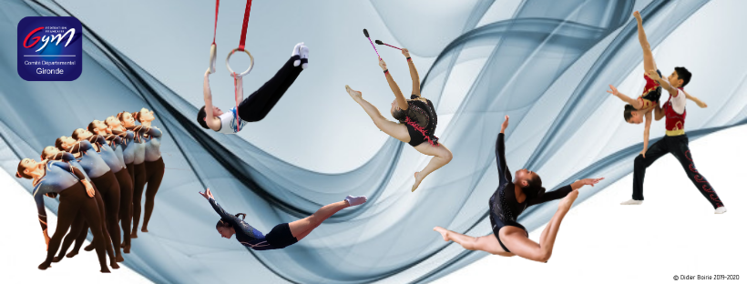

Veuillez trouver ci-dessous l’ensemble des dates des compétitions départementales pour la saison 2021-2022 pour la Gymnastique Artistique Masculine et Féminine

DATES | CATEGORIE
15 et 16 Janvier 2022 | Equipe Fédéral A GAF  Doble Jury → 1 plateau GAF (A confirmer)
22 et 23 Janvier 2022 | Individuelle Perf GAF – GAM + Fédéral A GAM + Teamgym  1 plateau GAF et GAM + Plateau Teamgym
29 et 30 Janvier 2022 | Equipe National GAF – GAM + Fédéral A et B GAM  1 plateau GAF et GAM
5 et 6 Février 2022 | Equipe Fédéral B GAF  Double jury Double plateau (A confirmer)
18 et 19 Juin 2022 | Finale départementale Fédéral A, B, Trophée régional GAF (A voir selon les qualifications en ID)  Double jury Double plateau conseillé (A confirmer)

PROCEDURE

- Dossier à remettre avant le lundi 13 septembre 2021 pour la GAM – GAF

- Les compétitions sont attribuées par le Bureau du comité de Gironde de gymnastique, conseillé par les équipes techniques.

- Dans le cas de multiples candidatures, nous tiendrons compte :
  - Des lieux des dernières compétitions départementales
  - Du respect du cahier des charges
  - Date d’arrivée des candidatures

- Une fois l’attribution des compétitions faite, le comité de Gironde de Gymnastique se tient à la disposition des clubs pour se rencontrer et/ou répondre à leurs questions.

- Le COL devra s’assurer auprès de son assurance, des garanties offertes à cette occasion, pour :
  - Le matériel
  - Les bénévoles licenciés
  - Les bénévoles occasionnels

- le club organisateur devra gérer les questions liées à la SACEM

- Pièces à fournir
  - Demande de candidature
  - Plan de salle, plan d’accès …

- Les cahiers de charges spécifiques à chaque discipline sont consultables sur le site du comité de Gironde de Gymnastique : http://ffgym33.fr/

- Toutes les informations que vous fournirez seront prépondérantes dans la décision d’attribution ou non de la compétition.

Vous pourrez retrouver ces points d’informations sur le cahier des charges général avec d’autres points importants.

FICHE - DEMANDE DE CANDIDATURE

Libellé de la compétition :
Date :

Nom exact du club :

Adresse du siège :

Tel : Fax :
Portable : Mail :

Nom et Adresse du Président de club :

Tel : Fax :
Portable : Mail :

Nom et Adresse du responsable de l’évènement :

Tel : Fax :
Portable : Mail :

AVIS DU COMITE :
DATE :
COMMENTAIRE :

